***Юниор/Естественные науки***

**Видовой состав деревьев и кустарников пришкольного участка МОУ «Средняя школа № 35»**

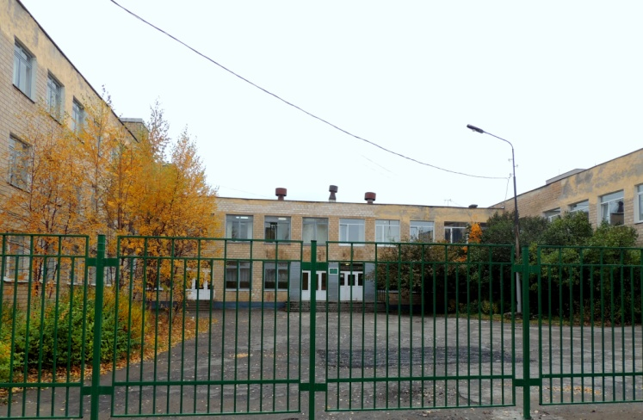

***Автор: Кузнецов Даниил Артемович***

***Муниципальное бюджетное общеобразовательное учреждение***

***Петрозаводского городского округа***

***«Средняя общеобразовательная школа № 35»***

***/МОУ «Средняя школа № 35»/ 5 класс***

***Руководитель: Деревягин А.В.,***

***учитель биологии МОУ***

***«Средняя школа № 35»***

г. Петрозаводск

2015

Содержание:

1.Введение. Цель, задачи. …………………………………………………3

2.Учебно-исследовательская деятельность…………………………………4

2.1 Методика работы…………………………………………………. …...4

2.2 Результаты исследований …………………………………………..4-5

2.3 Сбор и оформление гербарного материала ………………. ………...5

2.4 Возраст растений и время посадки…………………………. ……….5

3.Выводы, рекомендации………………………………………………….. 6

4.Список литературы………………………………………………………..6

5. .Приложения № 1-5……………………………………………………7 -11

# 

# ****1.Введение.****

МОУ «Средняя школа № 35» находится в микрорайоне Пятый поселок города Петрозаводска. Здание школы в форме буквы Н. Вокруг располагается пришкольный участок, на котором растут деревья, кустарники и травы. Названия некоторых растений известны всем, другие незнакомцы. А иногда мы на них просто не обращаем внимания. На практикуме Открываем мир природы мы всем классом изучали деревья и кустарники пришкольного участка. Я решил обобщить эту работу и еще больше узнать про растения пришкольного участка.

МОУ «Средняя школа № 35» основана в 1954 году. Свою работу я посвящаю 60-летнему юбилею школы.

**Цель: изучение** видового состава деревьев и кустарников пришкольного участка МОУ «Средняя школа № 35».

**Задачи:**

1. Определить видовой и количественный состав деревьев и кустарников пришкольного участка МОУ «Средняя школа № 35».
2. Изучить схематичное расположение деревьев и кустарников пришкольного участка МОУ «Средняя школа № 35».
3. Изучить правила сбора, сушки и оформления гербария листьев деревьев и кустарников.
4. **Узнать, кто и когда сажал** деревья и кустарники **вокруг школы, определить примерный возраст деревьев.**

**Гипотеза: можно предположить, что на** пришкольном участке растет много разных видов деревьев и кустарников.

**Объектом** исследования является пришкольный участок МОУ «Средняя школа № 35»

**Предметом** исследования являются деревья и кустарники.

**Актуальность работы состоит в том, что вокруг школы растет много разных растений, а мы не знаем их названий, когда и кем посажены, каково их значение в природе и жизни человека. Мы решили найти ответы на эти вопросы.**

# ****2. Учебно-исследовательская деятельность.****

**2.1 Методика работы.**

Исследования проводились в течение первой четверти 2014-15 учебного года /два месяца/ на практикуме Открываем мир природы учениками 5 класса.

На уроках и экскурсиях мы проделали следующую работу:

* определили виды и посчитали количество деревьев и кустарников пришкольного участка– самостоятельно/в группах и с помощью учителя
* зарисовали план-схему расположения деревьев и кустарников пришкольного участка - самостоятельно/индивидуально и с помощью учителя
* собирали, сушили листья и оформляли гербарные листы деревьев и кустарников - самостоятельно/индивидуально
* узнали примерный возраст растений, когда и кем посажены - лично /индивидуально.

**2.2 Результаты исследований. 2.2.1 Видовой и количественный состав деревьев пришкольного участка**/диаграмма - приложение№1/.

|  |  |  |
| --- | --- | --- |
|  | Деревья | Количество/штук |
| 1 | береза повислая | 26 |
| 2 | ель европейская | 2 |
| 3 | рябина обыкновенная | 3 |
| 4 | яблоня обыкновенная | 3 |
| 5 | осина обыкновенная | 9 |
| 6 | липа европейская | 2 |
| 7 | лещина обыкновенная (орешник) | 1 |
| 8 | клен остролистный | 7 |
| 9 | ива козья | 1 |
| 10 | акация желтая (карагана древовидная) | 2 |
| 11 | яблоня райская | 3 |
|  | всего | 59 |

**Видовой и количественный состав кустарников пришкольного участка**

/ диаграмма - приложение№2/**.**

|  |  |  |
| --- | --- | --- |
| № | Кустарники | Количество/штук |
| 1 | шиповник обыкновенный | 3 |
| 2 | сирень обыкновенная | 6 |
| 3 | боярышник обыкновенный | 2 |
| 4 | спирея обыкновенная | 28 |
| 5 | малина обыкновенная | 2 |
| 6 | снежноягодник обыкновенный | 20 |
| 7 | калина обыкновенная | 1 |
|  | всего | 62 |

**Результаты исследований на этом этапе: примерное количество деревьев пришкольного участка – 59; кустарников - 62. Видов деревьев – 11; кустарников – 7. Максимальное количество – береза и спирея.**

**2.2.2.** На втором этапе исследований мы составили и зарисовали **план-схему** расположения деревьев и кустарников на пришкольном участке. Для этого мы в группах прошли по пришкольному участку и обозначали, где растут деревья и кустарники. Придя в класс, мы обобщили работу и нарисовали схему. Предлагаем **два варианта схемы** /приложения № 3,4/.

**2.3.** **Сбор и оформление гербарного материала.**

Продолжая исследования, мы собрали и засушили листья деревьев и кустарников пришкольного участка. Постарались сделать это по правилам, но допустили ошибку – сушили листья в плотном слое газет, поэтому часть гербарного материала потемнела. Хорошо, что мы засушили много листьев, поэтому для оформления гербарных листов листьев деревьев и кустарников нам хватило**/приложения № 4-фото**/.

**2.4** .Также я узнал **примерный возраст растений, когда и кем посажены** деревья и кустарники пришкольного участка. Для этого я обратился к учителю-ветерану нашей школы Тидякиной Светлане Рудольфовне. Она рассказала, что деревья посажены в 60 - 70 годы. Самым возрастным деревьям 40-50 лет. Березкам и кленам у входа 10-12 лет. Кустарники посажены в 2000 годы. Сажали учителя и ученики школы.

# 3.Выводы.

|  |
| --- |
| 1. . На пришкольном участке МОУ «Средняя школа № 35» растет: деревьев-59; кустарников - 62. Видов деревьев -11. Максимальное количество – береза. Видов кустарников -7. Максимальное количество – спирея. |
| 1. Деревья и кустарники расположены по периметру пришкольного участка. Больше всего их с южной стороны школы. |
| 1. Гербарный материал нужно собирать в сухую погоду. Листья надо сушить при достаточном доступе воздуха. Научились оформлять гербарные листы. |
| 1. Деревья пришкольного участка, в основном, посажены в 60 - 70 годы. Самым возрастным деревьям 40-50 лет. Березкам и кленам у входа 10-12 лет. Кустарники посажены в 2000 годы. Сажали учителя и ученики школы. |

***Рекомендации***:

1. Растения необходимо сажать на пришкольном участке, так как они не только украшают нашу школу, но и улучшают воздух, которым мы дышим.

2. За растениями нужно ухаживать: подкармливать, подрезать, убирать сухие ветки. Думаю, мы сможем провести экологическую акцию весной.

# 4.Список литературы.

1. Бабакова Т.А., Момотова А.П. Юному натуралисту: Петрозаводск: Карелия, 1995 г.- 89-99с.
2. Бабакова Т.А., Момотова А.П. Младшим школьникам о Карелии: Петрозаводск: Карелия, 1998.-33-49с.
3. http://www.goraknig.org
4. http://www.librari.petrsu.ru

Приложение №1

**Количественный состав деревьев пришкольного участка.**

Приложение №2.

**Количественный состав кустарников пришкольного участка.**

Приложение №3/1

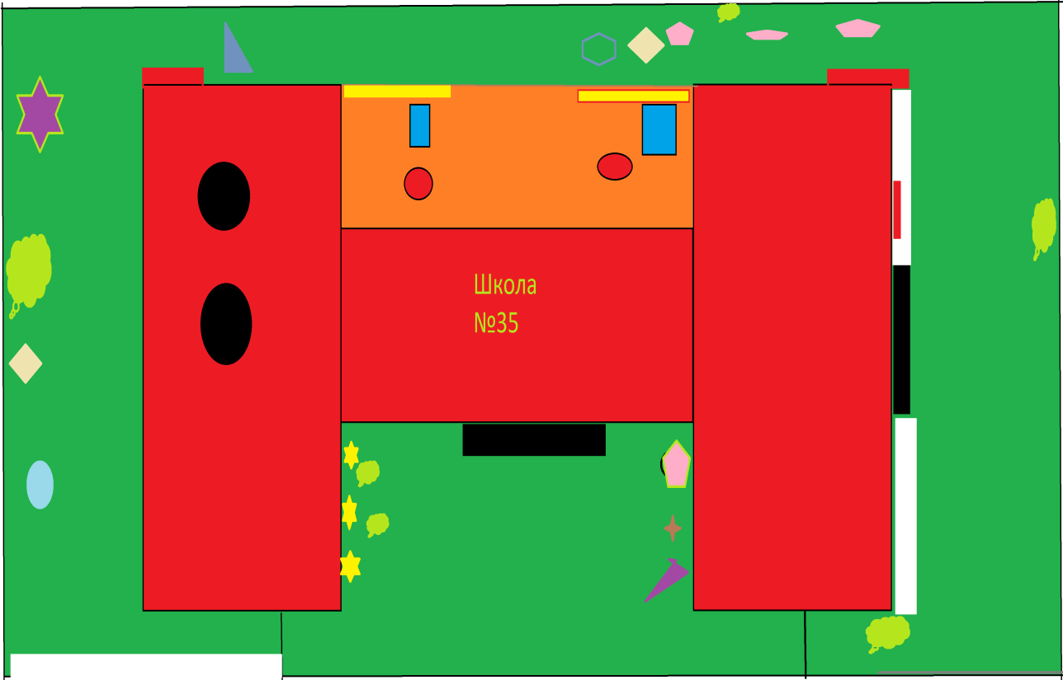

Приложение №3/2



Приложение №4.

Деревья с южной стороны школы зимой.

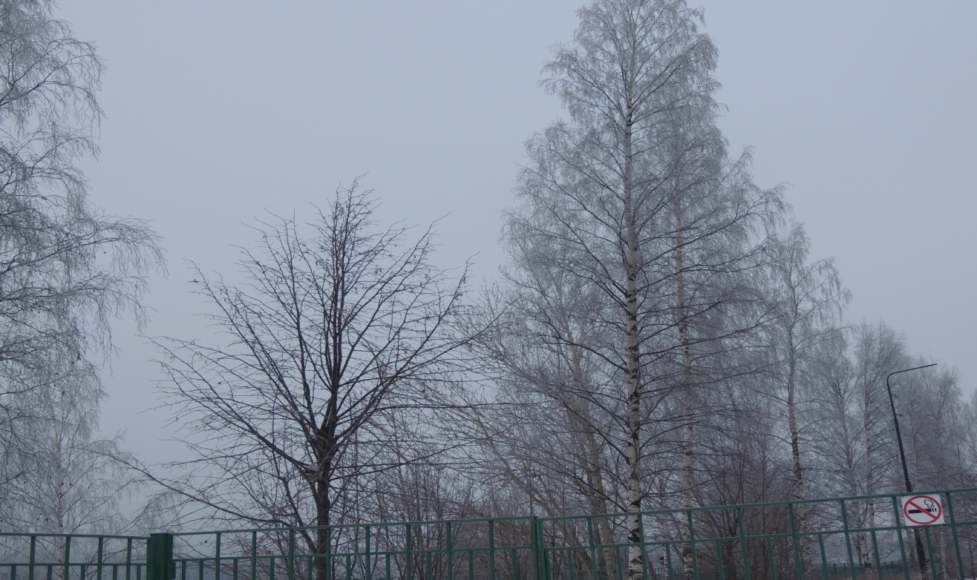

Систематизация материала.

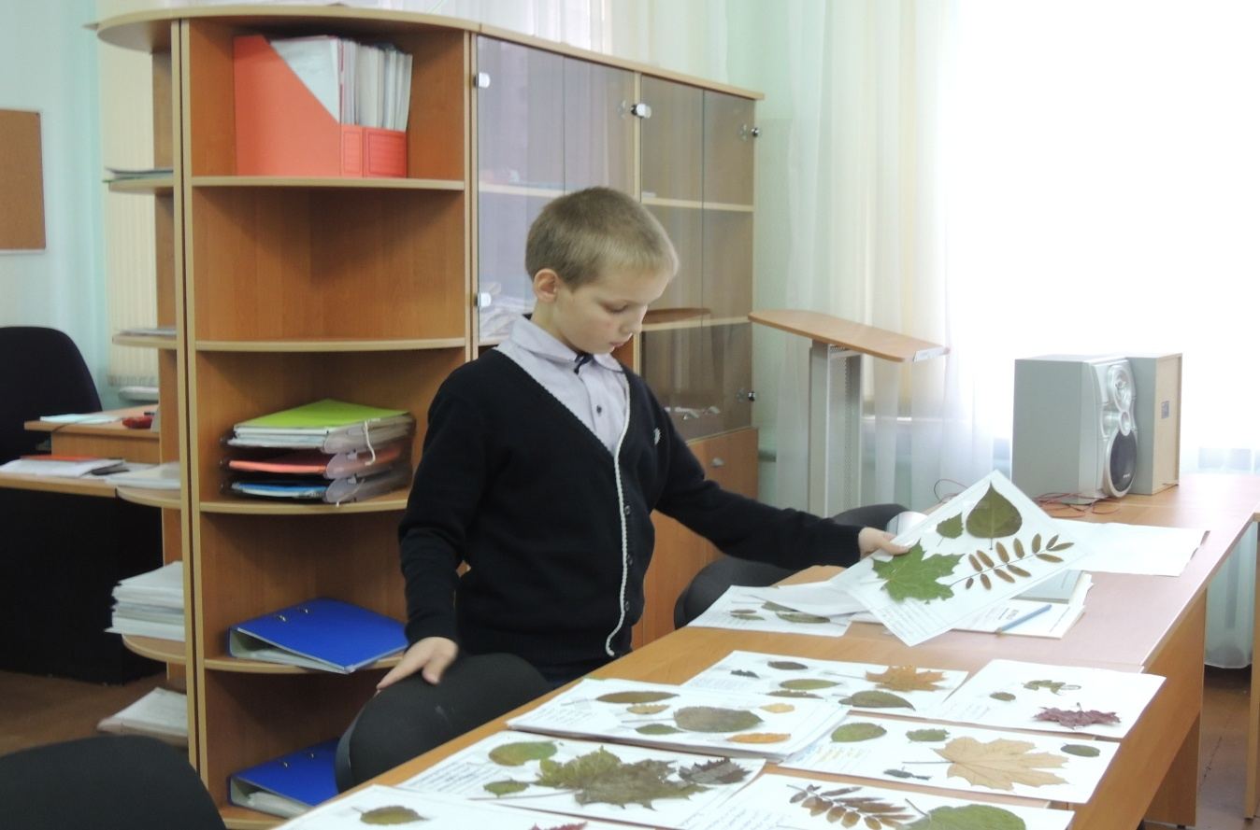

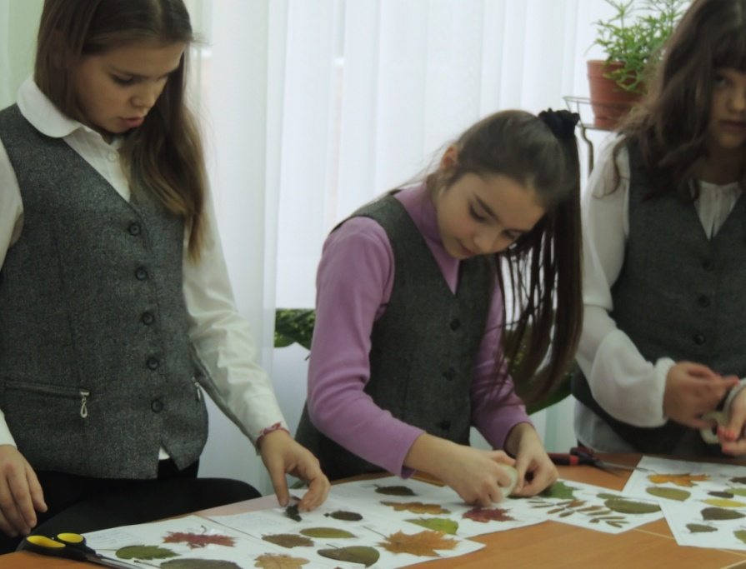

Так усердно мы работали…

Лучшие работы и мои одноклассницы.

